Le Sud - Nino Ferrer – 1975 (song : G)
Intro : C Em Am Am7 F Fm C G
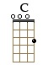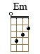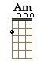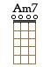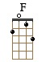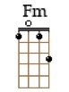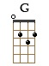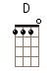
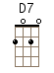
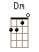
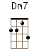


C Em Am Am7
C'est un endroit qui ressemble à la Louisiane
F Fm C G
À l'Italie
C Em Am Am7
Il y a du linge étendu sur la terrasse
F Fm Em Em Em Em
Et c'est joli
95 BPM - Strum : B . B Bh sur chaque accord
F F C C↓ / C7↓ F
On dirait le Sud
F C C↓ / C7↓ F
Le temps dure longtemps
F C Em Am
Et la vie sûrement
Am7 D D7 D D7
Plus d'un million d'années
Dm Dm7 G (block)
Et toujours en été
REFRAIN 1

De D à Dm7 strum : B B B B

Instru : C Em Am Am7 F Fm C G

C Em Am Am7
Y'a plein d'enfants qui se roulent sur la pelouse
F Fm C G
Y'a plein de chiens
C Em Am Am7
Y'a même un chat, une tortue, des poissons rouges
F Fm Em Em Em Em
Il ne manque rien
Instru : C Em Am Am7 F Fm C G

REFRAIN 1

C Em Am Am7
Un jour où l'autre, il faudra qu'il y ait la guerre
F Fm C G
On le sait bien
C Em Am Am7
On n’aime pas ça mais on ne sait pas quoi faire
F Fm Em Em Em Em
On dit : "c'est le destin"
F F C C↓ / C7↓ F
Tant pis pour le Sud
F C C↓ / C7↓ F
C’était pourtant bien
F C Em Am
On aurait pu vivre
Am7 D D7 D D7
Plus d'un million d'années
Dm Dm7 G (block)
Et toujours en été
REFRAIN 2



Outro : C Em Am Am7 F Fm C G C…
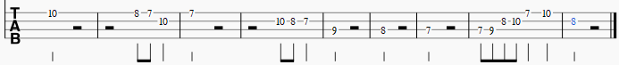
AB- V3
Riff Intro, instru, outro

